**Desarrollo de una Aplicación en Android utilizando Realidad Aumentada basada en Geolocalización para la Difusión de eventos realizados en las diferentes sedes del instituto nacional del deporte en lima metropolitana**

***Development of an application for Android based augmented reality for spreading geolocation events in different sites National Institute of Sport in Lima***

Braulio Valentín Sánchez Vinces

Universidad Nacional Mayor de San Marcos

Facultad de Ingeniería de Sistemas e Informática

Lima, Perú

[braulio2791@gmail.com](mailto:braulio2791@gmail.com)

**RESUMEN**

El objetivo del presente artículo es dar a conocer el desarrollo de una aplicación en Android utilizando realidad aumentada basada en geolocalización para la difusión de eventos realizados en los diferentes locales del Instituto Peruano del Deporte (I.P.D.) en la ciudad de Lima. Se realiza una breve descripción de las actividades que realiza el I.P.D. para promover el deporte a nivel nacional, así como conocer en qué medida el uso de la realidad aumentada en la difusión de eventos de este organismo público ha impactado en el alcance del público objetivo de manera positiva.

**Palabras clave:** realidad aumentada, android, geolocalización, GPS, brújula

**ABSTRACT**

The aim of the present article is announces the development of an application for Android based augmented reality for spreading geolocation events in different sites National Institute of Sport in city of Lima. A brief description of the activities performed the IPD to promote the sport at national level, and to know to what extent the use of augmented reality in spreading events of this public office has impacted the scope of the target audience in a positive way.

**Key words:** augmented reality, android, geolocation, GPS, compass.

1. **INTRODUCCIÓN**

El Instituto Nacional del Deporte, en adelante IPD, es el ente rector del Sistema Deportivo Nacional, constituye un organismo público descentralizado adscrito al Ministerio de Educación. Su función principal es la de formular e impartir la política deportiva, recreativa y de educación física.

Dentro de su agenda de promoción del deporte a nivel nacional, el IPD realiza actividades realizadas en sus diferentes sedes, para este caso de estudio se ha optado por definir el alcance a las sedes ubicadas en Lima metropolitana. En estas sedes se realizan diferentes eventos que son difundidos principalmente por medio de la página web del IPD [1], así como por sus diferentes redes sociales en Facebook [2], Twitter [3], Instagram [4] y Youtube [5].

El aplicativo en realidad aumentada proveerá un medio atractivo y completamente diferente para difundir las diversas actividades que realice el IPD en la ciudad de Lima, la aplicación estará desarrollada en Android, por ser este uno de los sistemas operativos para móviles más difundido a nivel nacional, tal como lo demuestra el diario Gestión en su artículo web publicado en enero de 2014 [6]. Además el aplicativo será completamente gratis y el usuario no tendrá necesidad de registrarse en ningún sitio web para poder utilizarlo.

1. **MARCO TEÓRICO**
   1. **Sistema Operativo Android**

Android comenzó como Android Inc., una compañía fundada por Andy Rubin, Chris White, Nick Sears, y Rich Minero en octubre de 2003. Se centraron en la creación de dispositivos móviles que pudieran estar habilitados para contener la información y ubicación de las preferencias de las cuentas de usuarios. Después de navegar con éxito la demanda del mercado y las dificultades financieras, Google adquirió Android Inc., en agosto de 2005. Durante el período siguiente, Google comenzó a construir alianzas con compañías de hardware, software y empresas de telecomunicaciones con la intención de entrar en el mercado móvil.

La primera versión comercial, la versión 1.0, fue lanzado el 23 de septiembre de 2008, y la próxima versión, la versión 1.1, estaba disponible el 9 de febrero de 2009. Esas fueron las dos únicas versiones que no tienen un convenio de denominación por su nombre en clave.

A partir de Android 1.5, que fue lanzado el 30 de abril de 2009, los nombres en clave de las principales versiones fueron ordenados alfabéticamente con el nombre de postres. La versión 1.5 tiene el nombre en código Cupcake. En la Figura 1 se puede apreciar la distribución histórica de estas versiones desde el 2009 hasta abril de 2014.

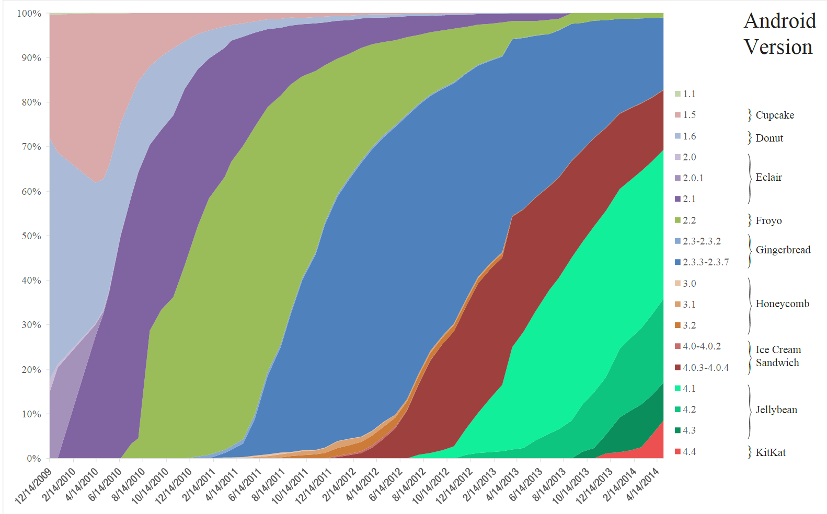

Figura 1: Distribución histórica de las versiones de Android

Fuente: <http://upload.wikimedia.org/wikipedia/commons/e/ee/Android_historical_version_distribution_-_vector.svg>

* 1. **Teléfonos inteligentes**

El término teléfono inteligente o smartphone, tiene sentido si analizamos la historia de los terminales móviles. En un principio los teléfonos móviles sólo tenían capacidad para hacer llamadas y enviar mensajes de texto (sms). Por otro lado aparecieron los PDAs, grandes agendas electrónicas, donde el usuarios podía apuntar citas en el calendario, información de contactos e incluso descargar correos electrónicos de su ordenador.

Lo que diferencia al teléfono inteligente de las PDAs (actualmente en desuso [5]) y de los teléfonos corrientes son las capacidades. Todo teléfono inteligente debe tener: un sistema operativo (muchas de las cuales son basadas en versiones ligeras de Linux), software (que permita realizar acciones tales como editar un fichero de texto), acceso a internet (tanto por WiFi como por la red telefónica), teclado QWERTY (ya sea físico o táctil) y mensajería (tanto sms, mms como o correos electrónicos). [6]

La verdadera revolución que provocó la actual popularidad de estos teléfonos fue la aparición del App Store en Apple (y todos sus homólogos como el Android Market o el BlackBerry App World). La posibilidad de descargar contenidos abría a desarrolladores de aplicaciones un mercado potencial enorme. La bajada de los precios de los terminales, sumado a la de los planes de datos provocó que ese mercado potencial se volviese una realidad. Tal como se puede apreciar en la figura 2.

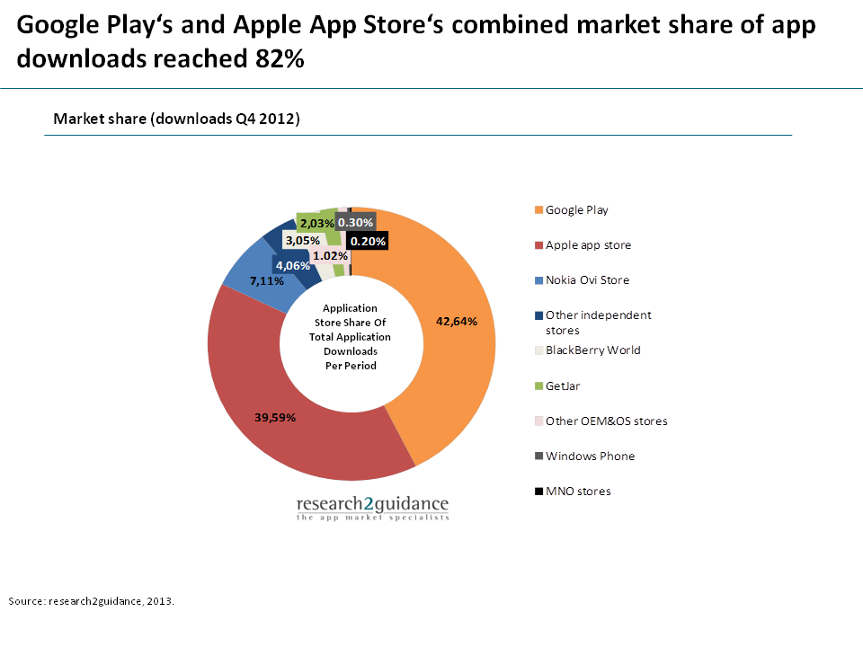

Figura 2: Mercado compartido de aplicaciones para teléfonos inteligentes

Fuente: <http://www.research2guidance.com/wp-content/uploads/2013/04/SAMM9-Blog-Post.png>

Uno de los avances introducidos a los teléfonos inteligentes han sido el GPS y los sensores diversos con los que ahora cuentan los dispositivos inteligentes. Ambas abren un campo nuevo para los desarrolladores y uno de ellos es la Realidad Aumentada.

* 1. **Realidad Aumentada**

La realidad aumentada, RA en adelante, está relacionada con el concepto de realidad virtual. La cual intenta crear un mundo artificial que una persona puede experimentar y explorar de forma interactiva, principalmente a través de su sentido de la visión, sino además a través del audio, sensación táctil, y otras formas de retroalimentación. La RA también trae consigo una experiencia interactiva, pero tiene como objetivo complementar el mundo real, en lugar de crear un entorno completamente artificial. Los objetos físicos en el entorno del individuo se convierten en el telón de fondo y de base para los objetos virtuales generados por ordenador.

Diferentes investigadores suscriben definiciones más estrechas o más amplias de lo que constituye exactamente AR. Si bien la comunidad científica está de acuerdo en gran medida en la mayor parte de los elementos de los sistemas de RA, ayudado por el intercambio y debates en varias conferencias internacionales en el campo, todavía hay pequeñas diferencias de opinión y de nomenclatura [7].

Para el año 2011 el cuadrante mágico de Gartner ubicada a la Realidad Aumentada como una tecnología emergente con alta expectativa, para el año 2014 se muestra como en la figura 3:

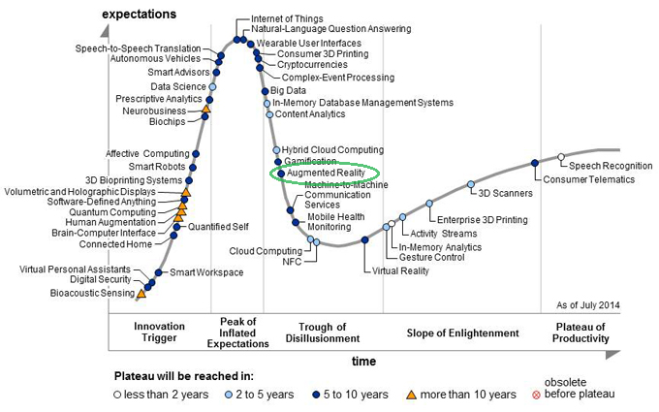

Figura 3: Gartner’s 2014 Hype Cycle for Emerging Technologies, con *Augmented Reality* remarcado.

Fuente: <http://www.gartner.com/newsroom/id/2819918>

Esta tecnología combinada con la geolocalización ha generado oportunidades de negocio y revolucionará la movilidad.

1. **ESTADO DEL ARTE**

En este apartado se analizarán algunos trabajos

* 1. **Desarrollo de una aplicación con geolocalización para Android [8]**

Se trata de una aplicación realizada por Elías Pardo que, dependiendo de la localización en la que se encuentre el terminal, muestra al usuario los puntos de interés cercanos a él mediante una interfaz gráfica. De esta manera el usuario puede obtener información acerca de los lugares que visita o se encuentra sin la necesidad de consultar una guía, mapa o preguntar a la gente de la localidad. La utilidad principal de la aplicación es servir de guía turística al usuario.

Básicamente la aplicación funciona de la siguiente manera, el usuario ve algo que le interesa, ello puede ser tanto un edificio como un monumento o algún lugar en particular, luego procede a iniciar la aplicación. Toma una foto y se le muestra la información del punto. El nombre del lugar lo obtiene gracias a la base de datos de la aplicación, pero toda la demás información la obtendrá a partir de búsquedas en internet.

* 1. **memoAR – An Augmented Reality Application on Urban Story Telling [9]**

Esta tesis desarrollada por Martin Nielsen, presenta una aplicación en realidad aumentada, que implica historias y entrevistas basadas en audio con etiquetas geográficas a lugares en un paisaje urbano.

El estudio evalúa la respuesta de la gente con respecto a la forma en que se presenta la información audible y/o publicada, toma en consideración un criterio importante para poder evaluar la distribución de los puntos de interés en el caso de que hubieran muchos de ellos en un área reducida, para lo cual propone el mecanismo de centrar el punto en la pantalla, lo que gatilla la información a recibir.

* 1. **A framework for context-aware applications using augmented reality: A train station navigation proof of concept on Google Android [10]**

En esta tesis, elaborada por Freek Uijtdewilligen, se presenta un framework llamado el ARCA Framework, que combina el soporte de aplicaciones para realidad aumentada y *context-aware*. El framework consiste en un software que se ejecuta en un dispositivo móvil y una aplicación de servidor llamada *Context Information Service* (CIS). El CIS facilita la recolección y el refinado de información de contexto, y provisiona dicha información a otro software y sistemas, tales como el dispositivo móvil.

Además, permite definir reglas que se pueden utilizar para especificar condiciones de contexto, junto con las notificaciones que se activan cuando se cumplen estas condiciones.

1. **REFERENCIAS BIBLIOGRÁFICAS**

[1] IPD 2015 (INSTITUTO PERUANO DEL DEPORTE); <http://www.ipd.gob.pe/index.php/es/>

[2] IPD (Cuenta de Facebook); <https://www.facebook.com/IPDPaginaOficial>

[3] IPD (Cuenta de Twitter); <https://twitter.com/ipdcomunicacion>

[4] IPD (Cuenta de Instagram); <https://instagram.com/ipd_comunicacion/>

[5] IPD (Cuenta de Youtube); <https://www.youtube.com/user/IPDCOMUNICACIONES>

[6] Gestión; “Los usuario peruanos prefieren Android, por encima de IOS”; <http://gestion.pe/tecnologia/usuarios-peruanos-prefieren-android-encima-ios-2085273>

[7] Departmen of Computer Science – George Fitzmaurice; “Chameleon Spatially Aware Display”; <http://www.dgp.toronto.edu/~gf/Research/Chameleon/ChameleonResearch.htm>

[8] Pardo de Donlebún Matilla, Elías (2012); “Desarrollo de una Aplicación con Geolocalización para Android”; e-archivo.uc3m.es

[9] Nielsen Haysager, Martin (2013); “memoAR – An Augmented Reality Application on Urban Story Telling”; Aalborg University

[10] Uijtdewilligen, Freek (2010); “A framework for context-aware applicacions using augmented reality: A train station navigation proof of concept on Google Android”